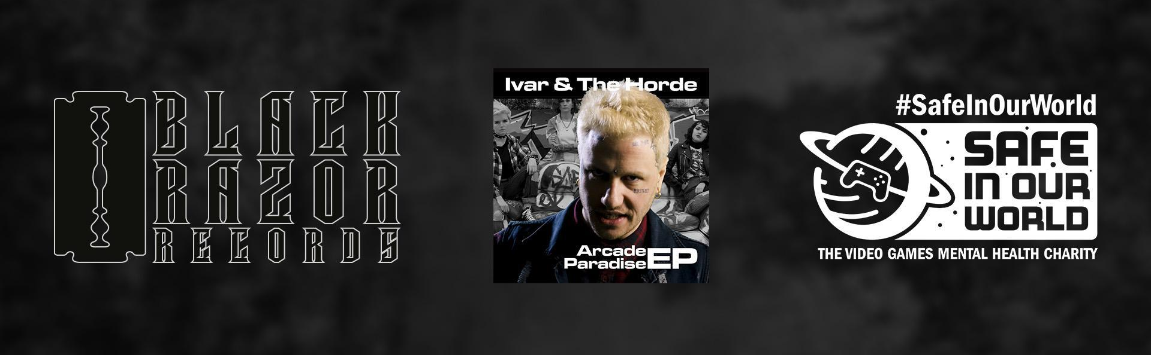

Wired Productions发布音乐厂牌“Black Razor Records”

由前Prodigy的现场鼓手创作的《Arcade Paradise EP》首次亮相，所有收益均捐献给电子游戏慈善机构“Safe In Our world”

英国沃特福德，2022年9月22日讯——电子游戏发行商Wired Productions今天发布全新的音乐厂牌“Black Razor Records”，目标打破电子游戏与音乐世界之间的壁垒。厂牌发行的首张专辑是《Arcade Paradise》，作为同名电子游戏的4曲EP。《Arcade Paradise EP》由创作者Kieron Pepper（前Prodigy现场鼓手，1997-2007）、Ben Pickersgill（布莱顿制作人 [Klax, Critical]）以及歌手Stu Brootal（“Ivar & The Horde”）协力打造而成。经由Bandcamp销售的所有收益将捐赠给电子游戏心理健康慈善机构“Safe In Our World”。

观看《Arcade Paradise》音乐影片：
https://youtu.be/GVfC5C5FopU

购买《Arcade Paradise EP》：
https://blackrazorrecords.bandcamp.com/releases

登陆所有流媒体平台。
https://wired.gg/ArcadeEP

此慈善EP在同名电子游戏《Arcade Paradise》中使用。该游戏由屡获殊荣的独立工作室Nosebleed Interactive开发，已于8月11日推出。名为《Arcade Paradise》的主题曲讲述了Ashley的故事，以及人物与父亲之间破裂的关系，将愤怒与决心融为一体，展示了选择正确的道路可以达到的成就。

Safe In Our World成立于2019年，其主旨是立足电子游戏行业，为全球玩家和业界人士建立和培养心理健康意识。该慈善机构为来自各行各业的人提供支持，包括像电子游戏《Arcade Paradise》主角Ashley这样的人——发现自己面临着巨大的压力，不得不改善复杂人际关系的同时应付日常职责。Ashley的故事只是能够引起许多人共鸣的冰山一角。

观看Leo Zullo、Stu Brootal和Kieron Pepper就《Arcade Paradise》与“Safe In Our World”的合作进行的探讨：
https://youtu.be/1eaAI3q1p3Q

“Ashley的故事以及她们与权威的斗争，是我们在生活中的某个时刻都曾经历过的。当我们获得主题简介的时候，很容易就能理解，并且感同身受。”《Arcade Paradise EP》的作曲家兼制作人Kieron Pepper说道，“Stu Brootal和他的伙伴‘Ivar & The Horde’灌注了恰到好处的愤怒与力量，使歌曲一鸣惊人。”

“我希望游戏玩家和音乐迷都能欣赏并喜爱这首歌所传递的想法，同时也能知道它所筹集的资金将为‘Safe In Our World’的事业作出贡献。”Wired Productions董事总经理Leo Zullo表示，“音乐一直镌刻在Wired Productions的DNA中，所以创建一个音乐厂牌对我们来说可谓自然而然的发展。鉴于独立发行商的身份，我们可以自主选择开发的项目，所以我们的第一张专辑就将我们最喜欢的东西结合在了一起——电子游戏、好听的音乐，以及支持贴近我们愿景的电子游戏心理健康慈善机构——因为我们可以！”

《Arcade Paradise》慈善EP今日开放购买，售价£3.00，经由Bandcamp的所有收益将捐献给Safe In Our World。
《Arcade Paradise EP》还会登陆所有流媒体平台。

Arcade Paradise EP曲目表：
- Ivar & The Horde - Arcade Paradise (Explicit)
- Ivar & The Horde - Arcade Paradise (Future Funk Squad Electro Mix)
- Ivar & The Horde - Arcade Paradise (Radio Edit)
- Ivar & The Horde - Arcade Paradise (Instrumental)

如需更多信息，请访问https://blackrazorrecords.bandcamp.com/releases

下载所有资料：Black Razor Records Press Kit。

PR联系人：
Renaissance PR
Stefano Petrullo – Renaissance PR
stefano@renaissancepr.biz
+44 (0) 7828 692 315
Greg Jones – Renaissance PR
greg@renaissancepr.biz
+44 (0) 7867 788 079
Gabrielle Hibberd – Renaissance PR
gabrielle@renaissancepr.biz
+44 (0) 7429 046 311
Wired Productions
Tegan Kenney & Anastasia Denisova
press@wiredproductions.com
关于Black Razor Records
Black Razor Records于2022年推出，是Wired Productions的全资厂牌。其使命是打破电子游戏与音乐世界之间的壁垒，并为音乐创作者提供展示和才能商业化的平台。所有音乐均源于电子游戏，无论在游戏内使用或营销用途。通过与伟大的创作者和制作人合作，我们的版图已经完整。音乐镌刻在我们的DNA中。游戏开始了！
Black Razor Records发行的首张专辑名为《Arcade Paradise EP》，由创作者Kieron Pepper（前Prodigy现场鼓手，1997-2007）、Ben Pickersgill（布莱顿制作人，“Klax”、“Critical”）以及歌手Stu Brootal（“Ivar & The Horde”）协力打造而成。这张首发专辑经由Bandcamp销售的所有收益将捐赠给电子游戏心理健康慈善机构“Safe In Our World”。
如需更多信息，请访问 www.BlackRazorRecords.com
关于Wired Productions
Wired Productions 是一家位于英国沃特福德的独立电子游戏发行商。Wired 制作和发行过覆盖所有主流平台的多款获奖作品，旗下游戏致力于体现其信条：“由激情驱动。”他们同时发行实体和数字介质的游戏，迄今为止主要发行的作品包括《Martha Is Dead》、《The Falconeer》、《Deliver Us The Moon》。后续作品包括《Tin Hearts》、《Tiny Troopers: Global Ops》、《The Last Worker》、《Gori: Cuddly Carnage》、《Hotel Architect》以及《The Falconeer: Bulwark》。
若要深入了解Wired世界，敬请观看《Wired Unplugged》：http://wired.gg/wiredlive
加入Wired社区：Wired Live | Twitter | Discord | YouTube | Twitch
关于Safe In Our World
Safe In Our World是一家在英格兰及威尔士注册的慈善机构，编号1183344。这是一支由经验丰富的游戏老手组成、专注于心理健康的团队。在两年多的时间里，团队不断集思广益，探讨能够做出改变的方法。机构于2019年10月10日，即世界心理健康日成立，旨在提高电子游戏行业对心理健康问题的认识，并提供资源、介绍帮助，以及推动行业相关的所有人参与改变，包括开发商、发行商、服务提供商、内容创作者和玩家。机构最初的使命是创建一个在线场所，让人们来这里寻求帮助，获取资源和信息，以及从游戏行业内部和周围的真实人物身上发掘故事，并通过网站了解更详细的政策。“Safe In Our World”是一个面向全球有需求者的枢纽平台。
关于Kieron Pepper
作曲家Kieron Pepper是一位多乐器演奏家、歌曲作者和制作人，主要以其身为“Prodigy”（1997-2007）第一位现场鼓手时的作品而闻名。后来，他担任过“The Radiophonic Workshop”的成员、英国流行乐传奇“Sleeper”的贝司手，以及包括“Wargasm (UK) ”及“Alabama 3”在内的多场演出的联合创作者/制作人。除了这些专业爱好之外，他还是WaterBear音乐学院的艺术家发展总监，负责指导新兴艺术家、乐队和制作人。
关于Ben Pickersgill
Ben Pickersgill是一名音频设计师和作曲家，其作品范围广泛，包括以批判音乐艺术家的身份为Noisia电台节目提供常规主题曲目，以及受托为David Bowie的《Heroes》混音。他也是鼓与贝斯乐队“Klax”的成员，目前以音频设计师的身份参与多个即将推出的游戏，例如《Hogwarts Legacy》和Arkane的《Redfall》。
关于Stu Brootal (Ivar & The Horde)
Stu Brootal是一个远游的浪子。回到祖国英国之前，在德克萨斯州度过的十几年时光已为他沉淀了一系列独立发行的专辑；通过精心制作的嘻哈音乐和自创的节拍，诚实地记录了他迄今为止旅程的高潮和低谷。在与Kieron Pepper（前Prodigy鼓手，Wargasm联合制作人）合作BaseFace版《Lotus》之后，他打开了新的大门，与“Future Funk Squad”擦出绝妙火花，得到“The Crystal Method”的推荐，更为游戏世界贡献了许多曲目。Stu目前正在工作室中酝酿新的专辑，同时经营着自己的纹身店铺。

